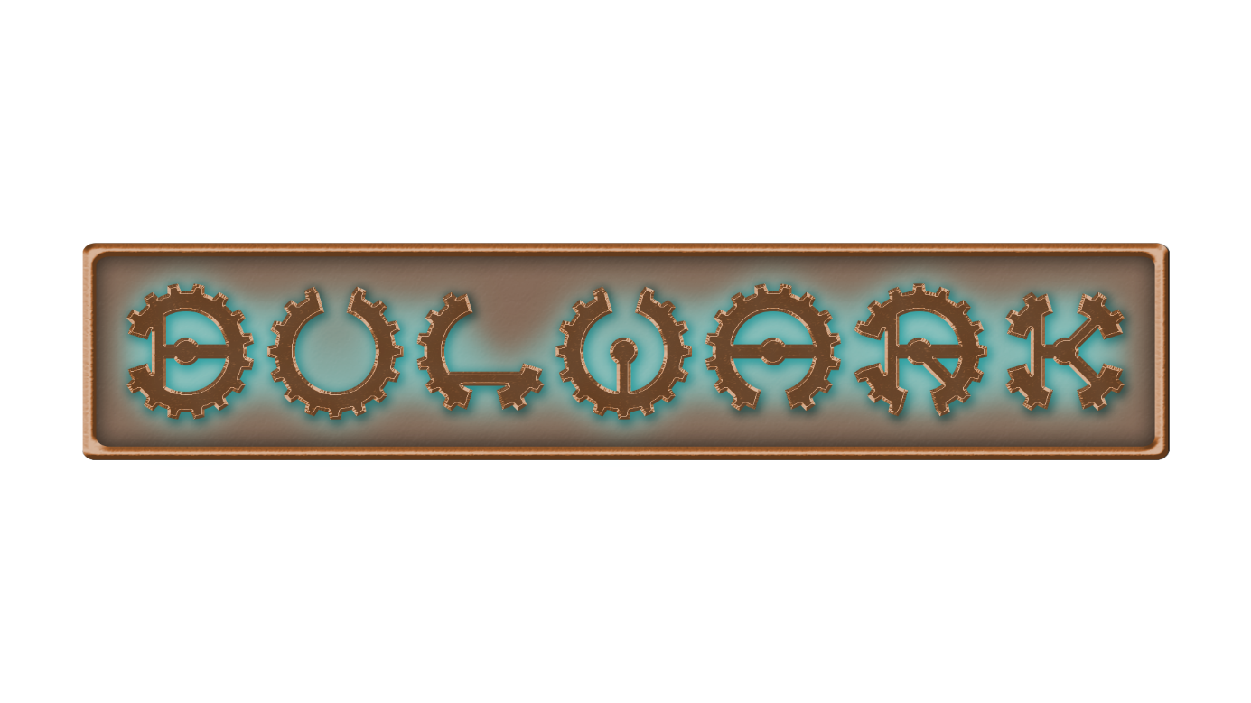

Ein Projekt von

Felix Gehm (591089)

Florian Jann (590650)

Clara Riettiens (590528)

Moritz Thiele (590837)

Sven Tietgen (590895)

Inhalt

Projektbeschreibung 2

Projektgeschichte 2

Vision 2

Ziele 2

MS1: Erster spielbarer Prototyp (20.05.2018) 2

MS2: HUD + Ausbau des Prototyps (20.06.2018) 3

MS3: Prototyp mit allen Kernmechaniken (01.08.2018) 3

MS4: Abgabe (01.09.2018) 3

Organisation 4

Retrospektive 6

Ausblick 6

Projektchronologie 7

01.04. – 30.04. 7

01.05. – 31.05. 7

01.06. – 30.06. 7

01.07. – 31.07. 7

01.08. – 31.08. 8

Anhang 9

Performance Tests 9

Concept Art 11

3D-Models 13

# Projektbeschreibung

*Bulwark – A Teampunk* *Game* ist ein kooperatives Online-Multiplayer-PvE (Player vs. Environment) -Game für die Plattform PC. Die Spieler kontrollieren jeweils einen Helden, welche unter Einsatz spezieller Fähigkeiten und Ausrüstungsgegenständen ihre Basis gegen Wellen von Gegnern verteidigen. Das Spiel ist in einem Steampunk-Setting.

## Projektgeschichte

Das Projekt begann im Februar 2018 als simple Freizeitbeschäftigung von Felix, Sven und Florian, die in den Semesterferien ihre Fähigkeiten im Umgang mit den Programmen Unity und Blender austesten und erweitern wollten. Ihr Ziel war es, ein Online-Multiplayer-Game zu entwickeln, dass die drei dann gemeinsam spielen können. Schließlich kam im April die Idee auf, aus der Spielerei ein Studienprojekt zu machen. Um das Team zu verstärken wurden noch Clara und Moritz hinzugezogen.

## Vision

Unser langfristiges Ziel für das Projekt lag darin, unsere im Studium erlangten Fähigkeiten einzusetzen und einen vollkommenen spielbaren Prototyp zu erstellen und diesen dann auf einer Gaming-Plattform wie z.B. Steam zu veröffentlichen. Dabei ging es nicht um einen möglichen finanziellen Erfolg, sondern lediglich um das Erfolgserlebnis. Weiterhin erhofften wir uns Erfahrungswerte im Projektmanagement sowie neue Fertigkeiten im Umgang mit diversen Programmen.

## Ziele

Für die Zeit der Projektbetreuung haben wir eine Roadmap erstellt. In dieser haben wir unsere Ziele auf 4 Meilensteine aufgeteilt, welche in einem Abstand von ungefähr einem Monat aufeinander folgten.

### MS1: Erster spielbarer Prototyp (20.05.2018)

* Ein spielbarer Charakter
  + 4 Fähigkeiten
  + Animationen
* Ein Gegnertyp
  + Gegnerverhalten (greift Spieler oder Nexus an)
  + Fertiges Model und Animationen
* Wellensystem
* Erster spielbarer Prototyp
  + Nexus zerstörbar 🡪 beendet das Spiel
  + Erreichte Wellen werden mitgezählt

### MS2: HUD + Ausbau des Prototyps (20.06.2018)

* Zweiter spielbarer Charakter
* Visualisierung der Fähigkeiten
* Zweiter Gegnertyp
  + Model
  + (Animation)
* Funktionierendes HUD
  + Effekte werden synchron dargestellt
  + Übersicht aller Statuswerte
  + Design
  + (Minimap)

### MS3: Prototyp mit allen Kernmechaniken (01.08.2018)

* Item- und Ressourcen-System
  + Item-System ausarbeiten
  + 2 Ressourcen
  + UI
* Jungle
  + System ausarbeiten
  + 1 Jungle Gegner
* Ein Bossgegner
  + 2 Fähigkeiten
  + Model und Animationen
  + Verhalten

### MS4: Abgabe (01.09.2018)

* Überarbeitung der vorhandenen Mechaniken
* Umfang erweitern

## Organisation

Beim Projektmanagement haben wir uns für die Form des SCRUM-Modells entschieden. Bei diesem Modell werden Zwischenergebnisse geschaffen, um ein Projekt, das sich noch in der Entwicklung befindet, effizienter abzuarbeiten. Zudem wird Spielraum für Planungsänderungen ermöglicht.

In der Praxis sah es so aus, dass sich jeder von uns Aufgaben für eine Woche gegeben hat. Wir haben uns dann wöchentlich bei Sven und Felix getroffen, um unsere Fortschritte vorzustellen, Ergebnisse zu diskutieren, unser weiteres Vorgehen zu planen und neue Wochenaufgaben zuzuteilen. Die Wochenaufgaben haben wir zur Übersicht auf kleine Zettel geschrieben und an die Wand geklebt (siehe Bild unten), um stets eine aktuelle Übersicht der Aufgabe jedes Gruppenmitglieds zu haben. Auf diese Weise konnten wir Aufgaben gut verteilen, aber jedes Gruppenmitglied wusste über den aktuellen Fortschritt gut Bescheid.

Die Aufgaben in unserem Team waren relativ klar verteilt, da jedes Gruppenmitglied auch unterschiedliche Stärken mitbrachte:

Felix & Florian – Programmierung:

Da Felix und Florian die Mitbegründer des Projekts waren, haben sie sich von Anfang an um die Programmierung des Spiels in Unity und um die allgemeine Verwaltung des Unity-Projekts gekümmert. Beide haben umfassende Kenntnisse in diesem Bereich und arbeiteten im vergangenen Semester in der HS Flensburg gemeinsam mit Prof. Dr. Michael Teistler an einer Gaming Engine in Java. In unserem Projekt war Flo hauptsächlich für das Netzwerk und die Spielelogik zuständig, während Felix sich um die Spieler-Steuerung und Fähigkeiten gekümmert hat.

Sven – 3D-Modellierung:

Sven war für den Großteil der 3D-Modellierung und -Animation in unserem Projekt zuständig, da genau hier seine Stärken liegen. Er ist erfahren im Umgang mit Blender und hat auf Grundlage des Concept-Arts Modelle erstellt, texturiert und anschließend animiert.

Clara & Moritz – Design

Das Design des Spiels wurde von Clara und Moritz entwickelt, die im vergangenen Semester an der HS Flensburg die Veranstaltung Corporate Identity & Corporate Design bei Nele Kattelmann besuchten und in dieser ebenfalls das Projekt vorantrieben. Sie arbeiteten unter anderem die Markenwerte und erstellten das Logo des Spiels. Als Teil der Hausarbeit fertigten sie einen Styleguide an, in dem Design-Richtlinien aufgestellt wurden. Im Projekt war Clara hauptsächlich für Concept-Art zuständig während Moritz das HUD und weitere UI-Elemente erstellte.

Da jedes Gruppenmitglied durch das Studium auch über ein solides Grundwissen in den anderen Bereichen verfügt, konnte bei Terminknappheit Arbeitskraft auf eine Aufgabe konzentriert werden.

Ein Bild, das drinnen, Wand, Kühlschrank, Schrank enthält.

Mit hoher Zuverlässigkeit generierte Beschreibung

Übersicht der Wochenaufgaben

## Retrospektive

Die Meilensteine, die wir uns während des Semesters gesetzt haben, konnten größtenteils erfüllt werden, meistens jedoch mit einer kleinen Verzögerung. Lediglich das Item- und Ressourcensystem konnten noch nicht implementiert werden. Da das Spiel allerdings mehr als nur ein Projekt für uns gewesen ist, waren die Zwischenstände immer sehr gut und zufriedenstellend. Trotz der zum Ende des Semesters knappen Zeit aufgrund von Hausarbeiten und Wohnungsumzügen, fanden wir noch Zeit, um den Prototypen weiter abzurunden.

Die Organisation hat relativ gut geklappt, auch wenn sie nicht frei von Problemen war. Da wir alle sehr gut befreundet sind und viele gemeinsame Interessen haben, konnten wir immer sehr offen und entspannt über Inhalte und Aufgaben diskutieren und waren in den meisten Fällen einer Meinung. Wenn es aber doch Unstimmigkeiten gab, haben wir uns schwergetan, eine Lösung zu finden, da wir keine Hierarchie in unserem Team hatten. Wir haben dann versucht, es möglichst allen fünf Gruppenmitgliedern recht zu machen. Als Beispiel dafür lässt sich unsere Namensfindung nennen, die in einer vielstündigen Diskussion mit mehreren Abstimmungen ausgeartet ist. Am Ende führte sie allerdings zu einem Ergebnis, mit dem alle zufrieden waren.

Weiterhin konnten wir nicht immer sicherstellen, dass jeder in etwa gleich viel Arbeit in das Projekt steckt. Das lag sicherlich an der Unterschiedlichkeit der Aufgaben, der lockeren Verteilung der Wochenaufgaben nach dem SCRUM-Modell und erneut der nicht vorhandenen Hierarchie im Team.

Doch auch das sind alles Erfahrungswerte, die wir aus diesem Projekt mitnehmen. Neben den Fähigkeiten im Umgang mit verschiedenen Programmen konnten wir unser Zeitmanagement verbessern und haben gelernt, was alles zur strukturierten Planung und Durchführung eines Projekts gehört. Am Ende des Semesters können wir den Prototyp eines Online-Multiplayer-Games abgeben, zu dessen Erstellung jeder von uns mit seinen eigenen Stärken beigetragen hat.

## Ausblick

Unser Plan ist es, an diesem Spiel noch weiterzuarbeiten und es wenigstens für den Rundgang im September noch etwas aufzupolieren. Ob wir es wirklich schaffen, Bulwark auf Steam zu veröffentlichen, wird sich zeigen. Weitere Features könnten dann sein:

Items, Level-System (innerhalb und außerhalb einzelner Runden), Skilltree mit verschiedenen Auswahlmöglichkeiten, …

Wir versuchen aber dranzubleiben.

# Projektchronologie

Damit die Chronologie nicht zu umfangreich wird, haben wir teilweise mehrere Arbeitsschritte zusammengefasst. Da Bugfixes durchgehend nebenbei stattgefunden haben, sind diese ebenfalls nicht in der Chronologie aufgeführt.

## 01.04. – 30.04.

* Gunslinger: 3D Model, Sven, 02.04.
* Grundsteuerung, Felix, 11.04.
* Nahkampfgegner: Konzeptzeichnung, Clara, 15.04.
* Netzwerk Grundlagen, Florian, 16.04.
* Hintergrundstory / Konzept Welt, Clara + Moritz, 18.04.
* UI Prototyp (Stil), Moritz, 18.04.
* Fähigkeiten Grundlagen, Florian, 26.04.
* Erste Konzeptzeichnungen, Clara, 06.04.

## 01.05. – 31.05.

* Gunslinger: Animation, Sven, 21.05.
* Spielwelt: Konzeptzeichnungen, Clara, 16.05.
* Namensentwicklung, Moritz + Clara, 01.05.
* Gunslinger: Fähigkeiten, Florian, 22.05.
* Revive Fähigkeit, Felix, 17.05.
* HUD: Grundlagen, Felix, 21.05.
* Wellensystem Grundlagen, Florian, 27.05.
* HUD: Design, Moritz, 30.05.
* Statuseffekte: Icons, Moritz, 09.05.
* Gunslinger: Icons, Moritz, 16.05.
* Gunslinger: Avatar Bild, Moritz, 09.05.
* Fähigkeiten Indikatoren, Moritz, 30.05.

## 01.06. – 30.06.

* Mage: Model + Animation, Felix, 04.06
* Aggrosystem, Florian, 05.06.
* Nahkampfgegner: 3D Model + Animation, Sven, 03.06.
* Fernkampfgegner: Konzeptzeichnung, Clara, 13.06.
* Fernkampfgegner: 3D Model, Sven, 26.06.
* Gunslinger: Partikeleffekte, Moritz, 27.06.

## 01.07. – 31.07.

* Mage: Fähigkeiten, Felix, 11.07.
* Charakterauswahl, Florian, 11.07.
* Fernkampfeinheit: Animation, Sven, 12.07.
* Mage: Icons, Clara, 13.07.
* Logo, Moritz + Clara, 04.07.

## 01.08. – 31.08.

* Währungssystem, Florian, 05.08.
* Spezialgegner: Logik, Felix, 01.08.
* Boss: Konzeptzeichnung, Clara, 06.08.
* Boss: Logik, Felix, 07.08.
* Spielwelt: Waldbereich, Sven, 13.08.
* Mage: Avatar Bild, Clara, 15.08.
* Überarbeitetes Wellensystem, Florian, 15.08.
* Performance Optimierung, Sven, 25.08.
* Spielwelt: Stadt, Sven, 16.08.
* Spielwelt: Bergbau, Sven, 23.08.
* Boss: Grafik + Animationen, Felix, 27.08.
* Mauszeiger Grafiken, Moritz, 15.08.
* Allg. Ausbesserungen, Felix + Flo + Sven, 30.8.

# Anhang

## Performance Tests

Wir haben immer mal wieder mit verschiedenen Freunden auf unterschiedlichsten Computern Zwischenstände getestet. Dabei hatten wir auch mit Abstürzen und Disconnects zu kämpfen, welche wir unbedingt beheben wollten und mussten. Daher haben wir verschiedene Tests durchgeführt, um die Fehlerquellen auszumachen und zu beheben.

So konnten unter anderem Disconnects durch erhöhte Timeouts verhindert werden. Außerdem konnten wir die Performance verbessern. Hierfür haben wir die in Unity verwendeten Materialien reduziert, indem wir für jedes Model einen Texture-Atlas erstellt haben. Auch die übertragenen Daten konnten wir reduzieren. Die Tests hierzu sind nachfolgend zu sehen.

|  |  |  |  |  |  |
| --- | --- | --- | --- | --- | --- |
| Sync Rate | Bedingungen | Arbeitsspeicher | CPU | GPU | Internet |
| 30 | Stehen | 5,4 GB | 12% | 40% | 32 – 48 Kbit/s |
| Gehen | 5,2 GB | 15% | 38% | 32 – 48 Kbit/s |
| 1 Wave | 5,3 GB | 25% | 58% | 64 – 72 Kbit/s |
| 5 Waves | 5,6 GB | 67% | 100% | 160 – 200 Kbit/s |
| 10 | Stehen | 5,3 GB | 12% | 40% | 32 – 48 Kbit/s |
| Gehen | 5,2 GB | 14% | 40% | 40 – 48 Kbit/s |
| 1 Wave | 5,2 GB | 23% | 58% | 56 – 64 Kbit/s |
| 5 Waves | 5,5 GB | 68% | 100% | 120 – 128 Kbit/s |

Im ersten Test wurde auf einem Computer mit Sync Rate 30 und 10 gespielt und folgende Spielzustände getestet:  
„Stehen“ (Spieler stehen nur rum),   
„Gehen“ (Spieler bewegen sich durchgehend),   
„1 Wave“ (eine Gegner Welle bewegt sich auf die Stadt zu während die Spieler stehen) und  
„5 Waves“ (vier weitere Wellen bewegen sich auf die Stadt zu während die erste bereits angekommen ist und die Spieler stehen).

Im nächsten Test wurde auf zwei Computern gespielt, welche sich durch die Lobby verbunden haben. Da der erste Test gezeigt hat, dass sich nur die Datenübertragung geändert hat, wurde nur diese Überprüft. Auch hier wurden die gleichen Spielzustände getestet.

Wie die cyan markierten Werte zeigen, konnten wir die Datenübertragung durch kleine Veränderungen, welche das Spielgefühl nicht beeinflussen, deutlich senken. Dies führte zu einem flüssigeren und stabileren Spiel.

|  |  |  |  |
| --- | --- | --- | --- |
| Sync Rate | Bedingungen | Internet Host | Internet Client |
| 30 | Stehen | 24 – 32 Kbit/s | 32 – 64 Kbit/s |
| Gehen | 24 – 48 Kbit/s | 32 – 72 Kbit/s |
| 1 Wave | 24 – 48 Kbit/s | 32 – 72 Kbit/s |
| 5 Waves | 140 – 170 Kbit/s | 140 – 170 Kbit/s |
| 10 | Stehen | 16 – 24 Kbit/s | 16 – 24 Kbit/s |
| Gehen | 16 – 32 Kbit/s | 16 – 32 Kbit/s |
| 1 Wave | 24 – 48 Kbit/s | 32 – 48 Kbit/s |
| 5 Waves | 88 – 104 Kbit/s | 88 – 104 Kbit/s |

## Concept Art

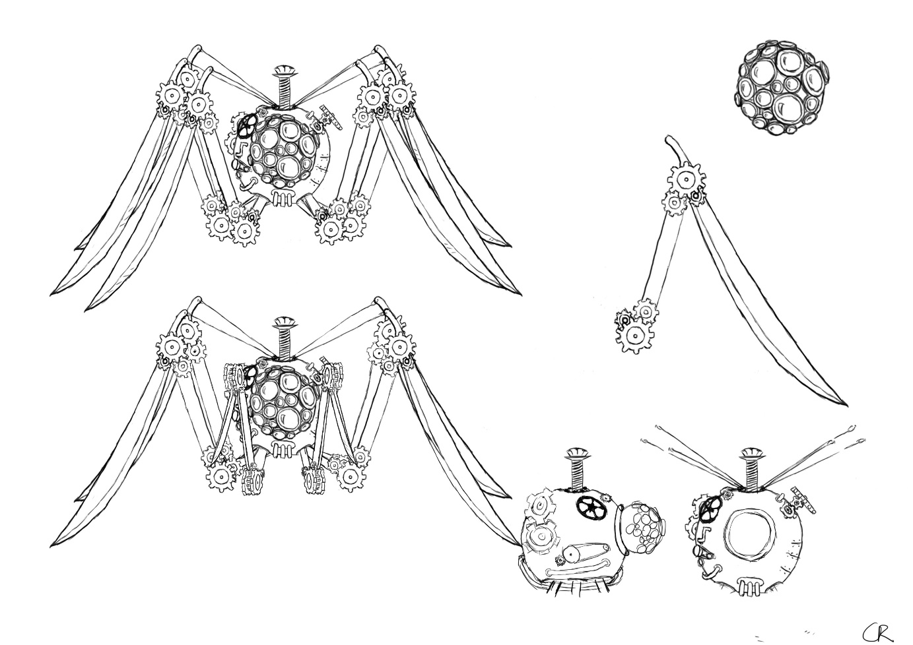

Nahkampfgegner

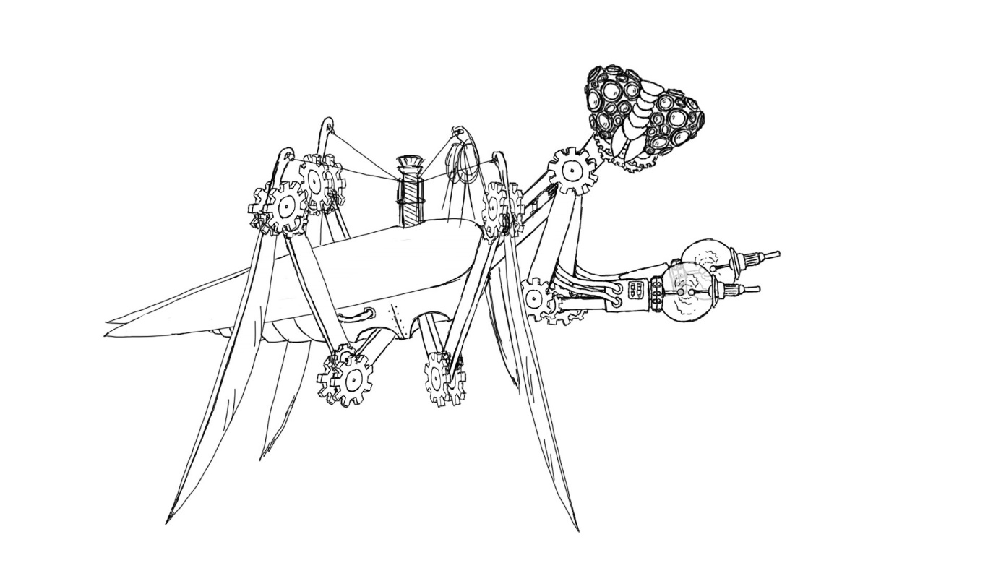

Fernkampfgegner

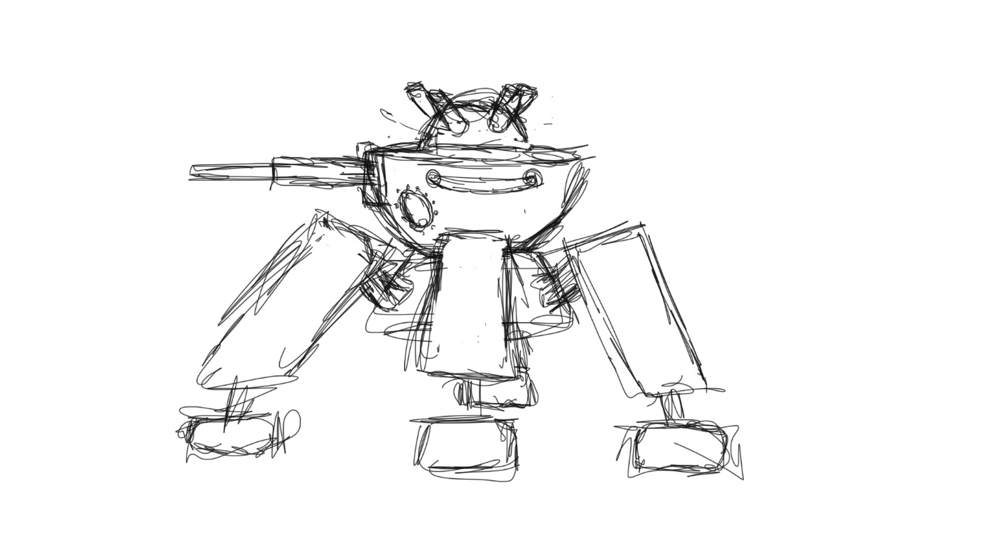

Bossgegner

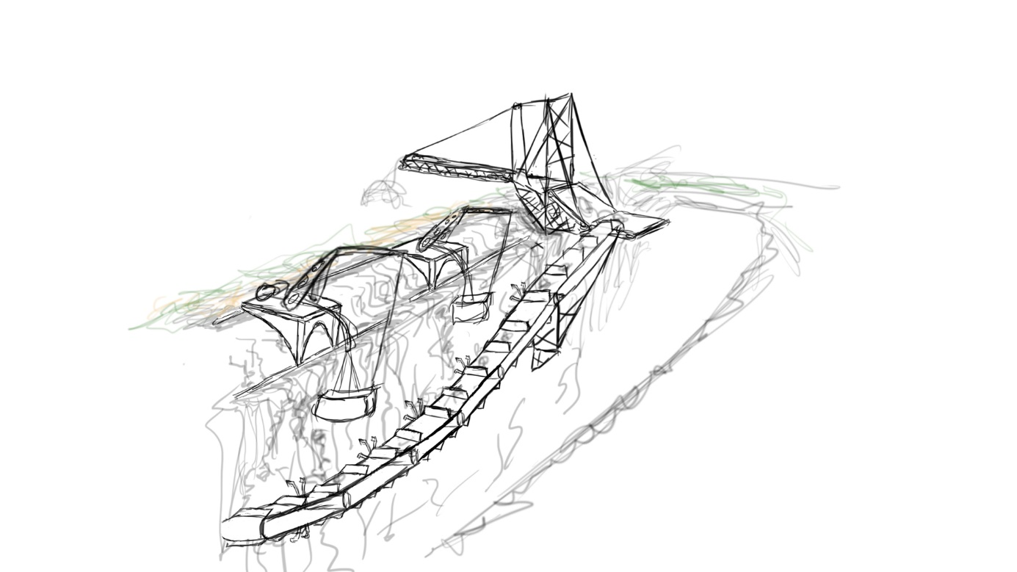

Schlucht

## 3D-Models

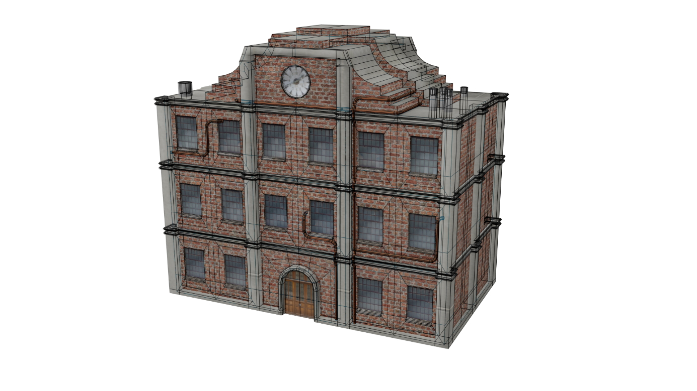

Stadt-Gebäude

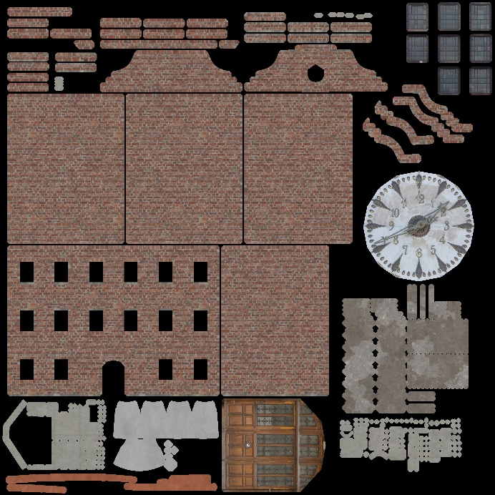

Texturen als Atlas

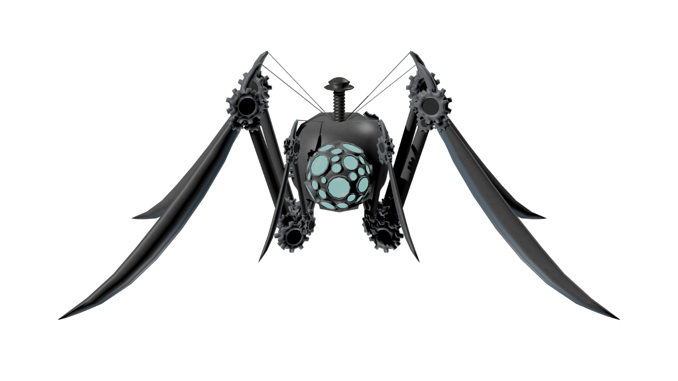

Nahkampfgegner